ANKET DEĞERLENDİRME RAPORU
ANKET KONUSU: 2023-2024 Eğitim Öğretim Yılı Lisans Öğrencileri Memnuniyet Anketi Sonuçları
ANKETİ UYGULAYAN BİRİM: SBF/FTR
UYGULAMA TARİHİ: Haziran 2024
UYGULAMA YÖNTEMİ: Google Forms
ANKET AMACI: Lisans öğrencilerinin bölüm ve genel hakkındaki görüşlerini belirleme
ANKET GRUBU:
HAZIRLAYAN: Prof. Dr. Z. Özlem YÜRÜK, Prof. Dr. Nihan ÖZÜNLÜ PEKYAVAŞ
BULGULAR:

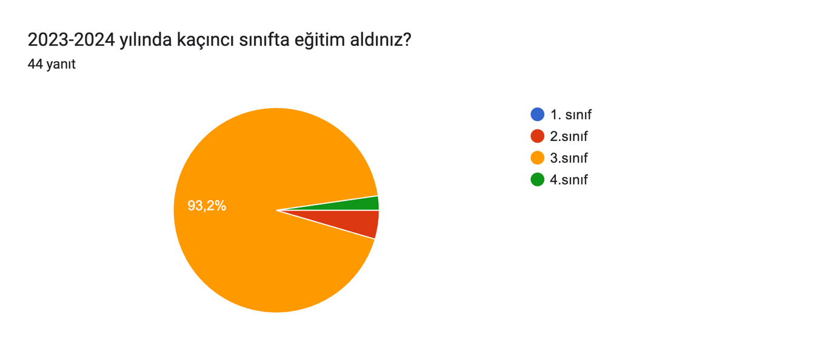

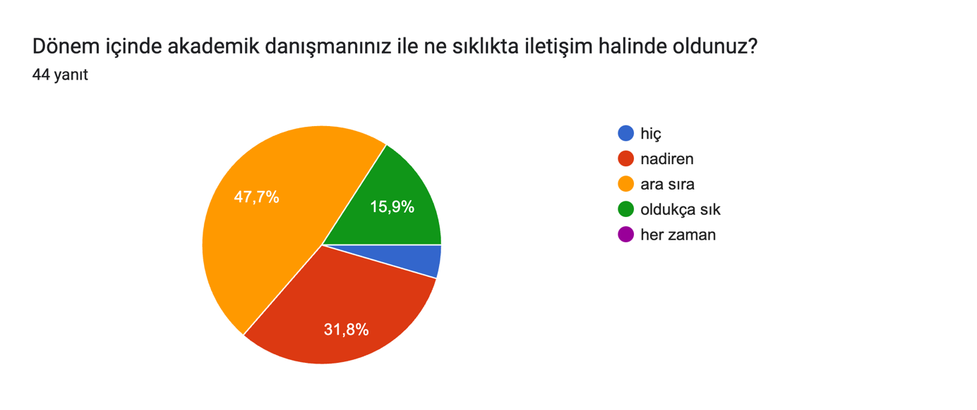

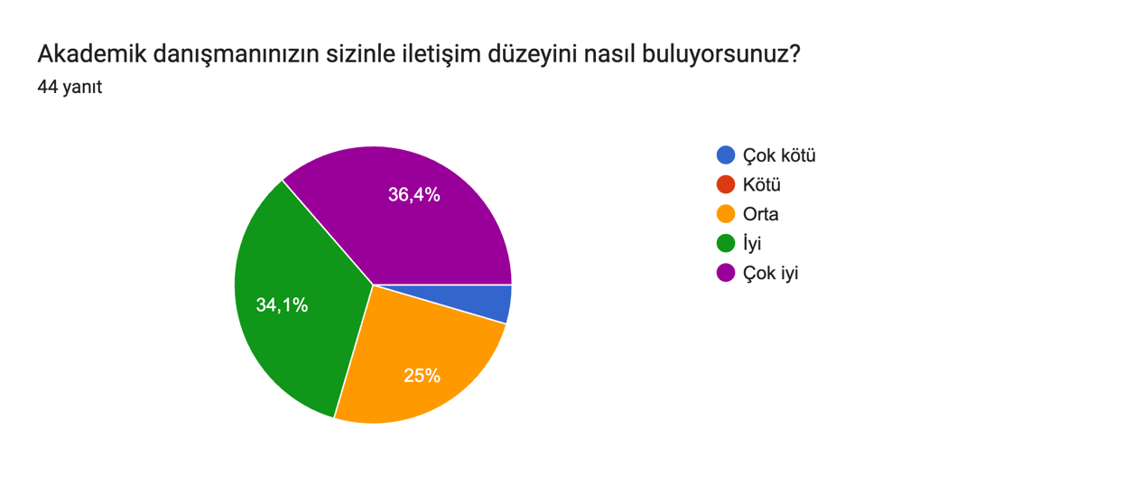

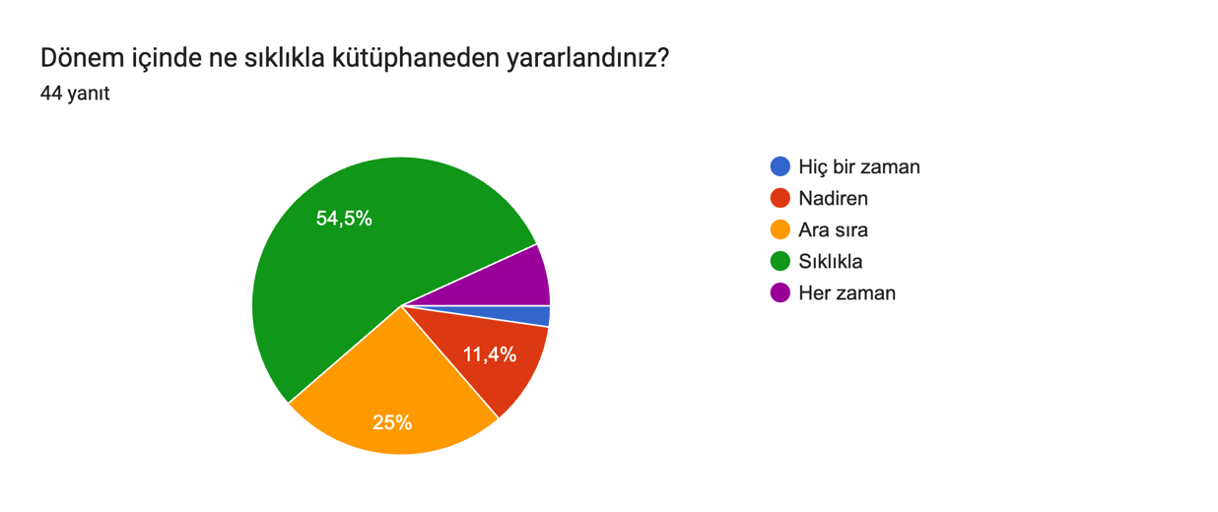
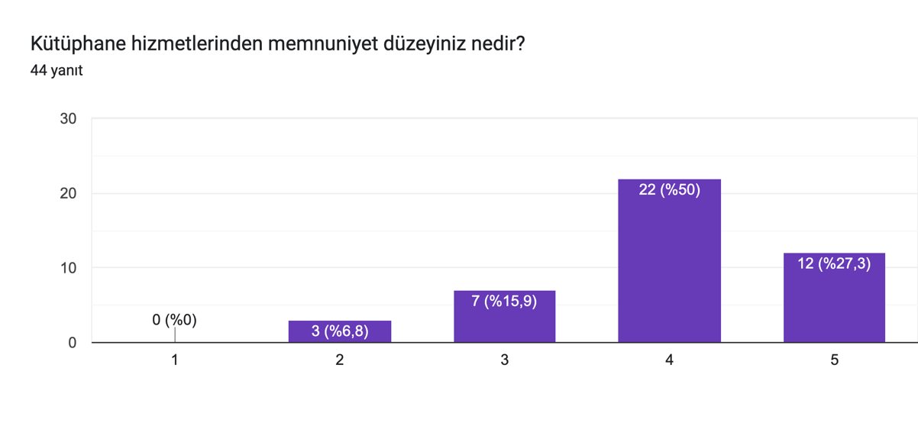
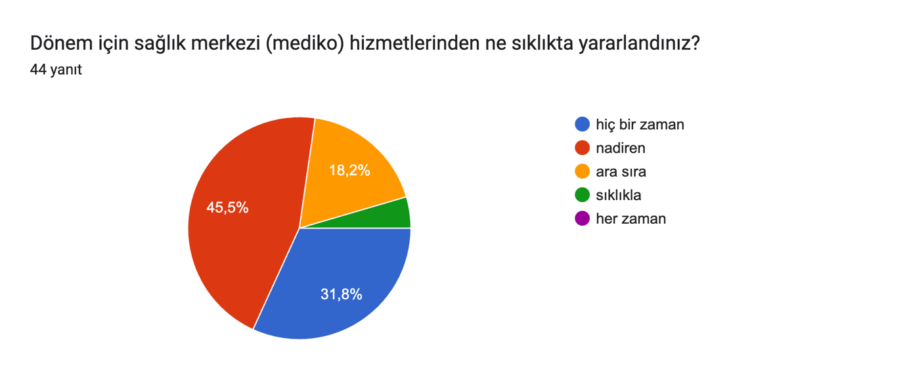
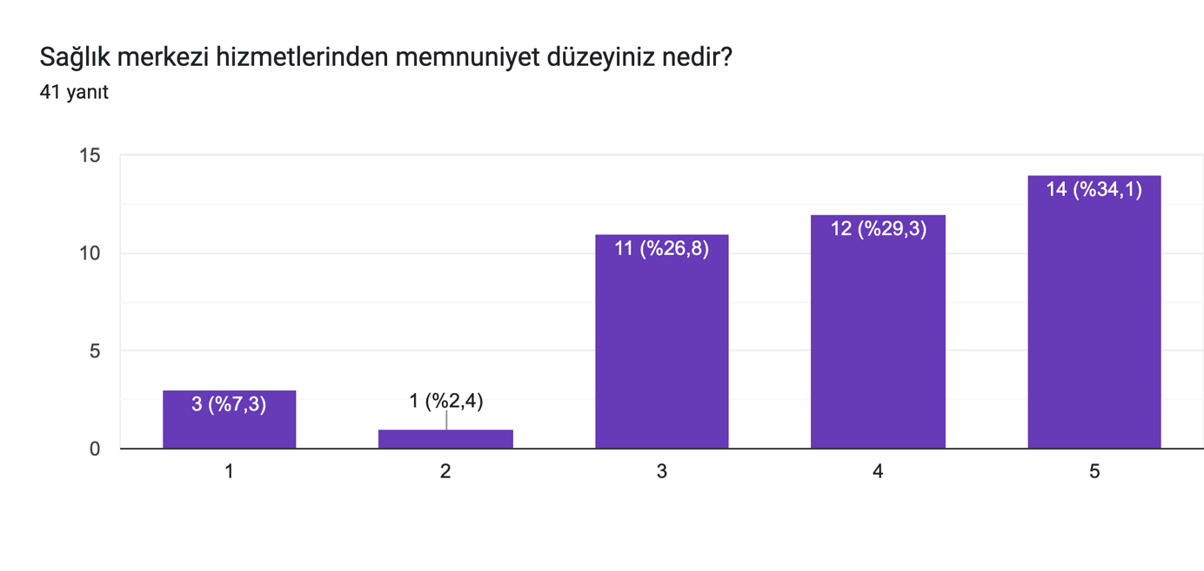
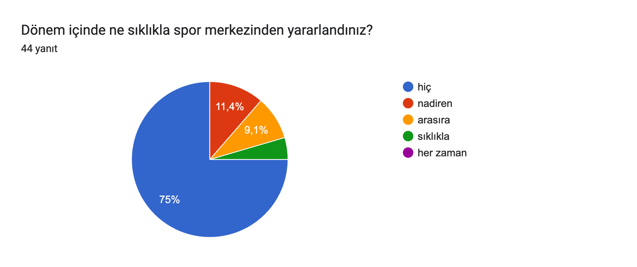
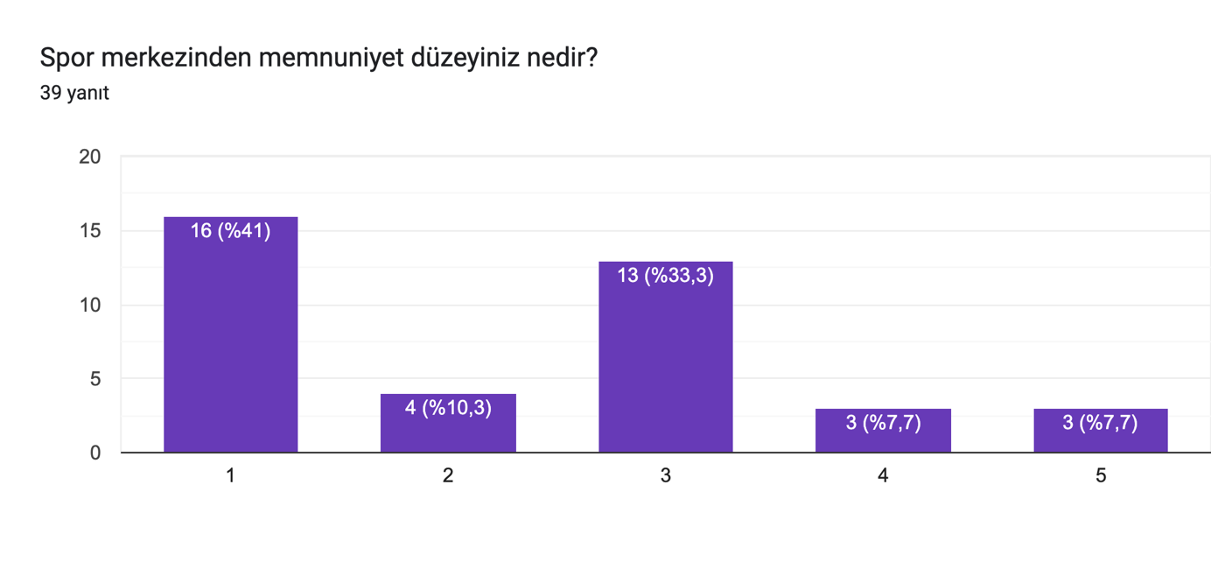
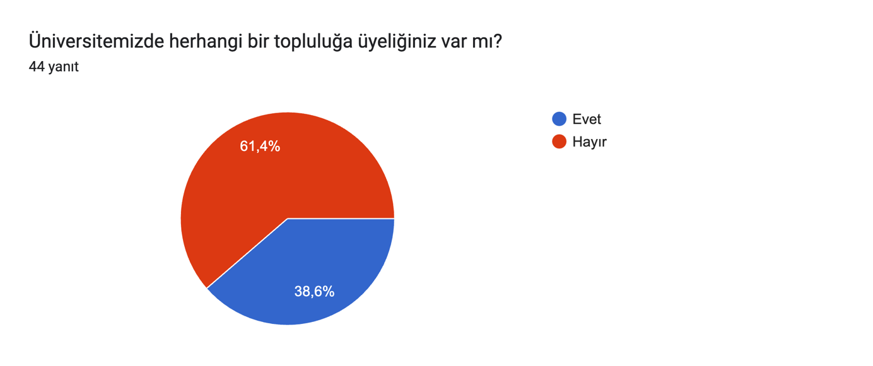
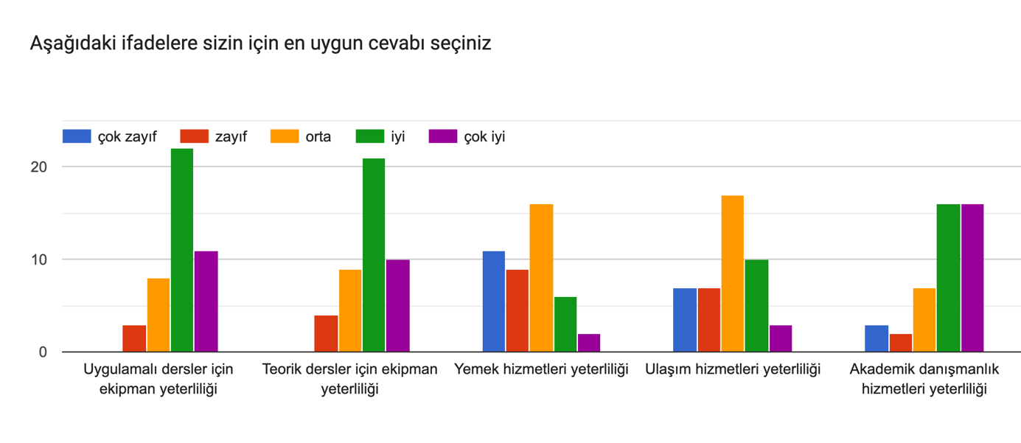

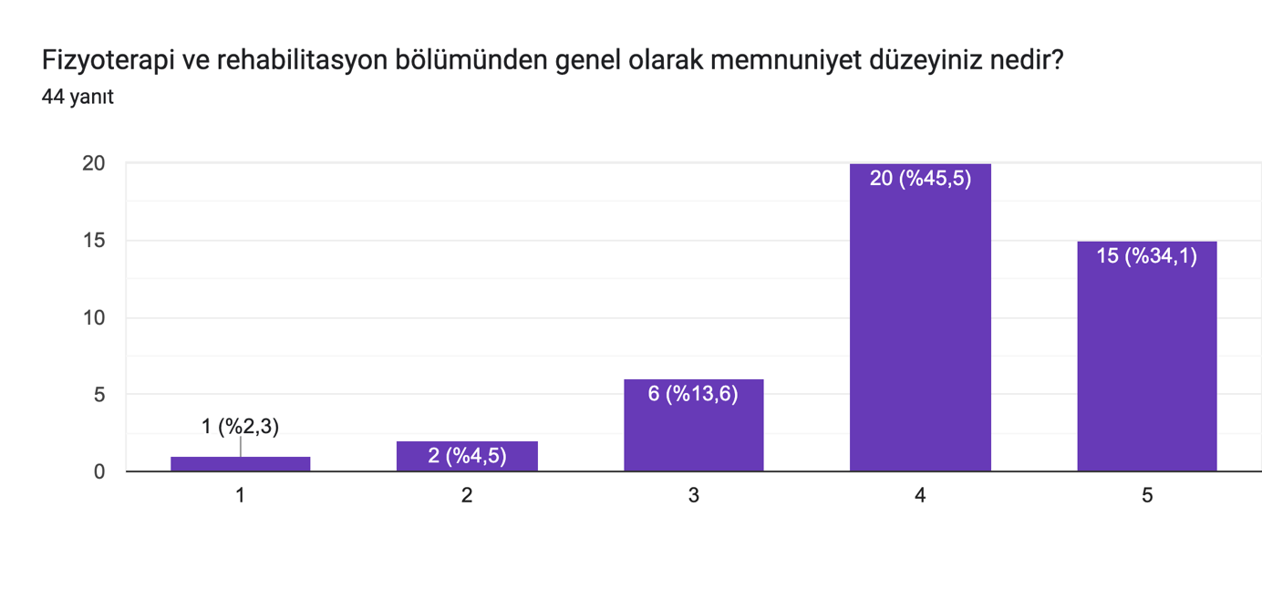
SONUÇLAR:
- Ankete katılan öğrencilerin %93.2’si 2023-2024 eğitim-öğretim yılında 3. Sınıfta eğitim almaktadır.
- Öğrencilerin bu dönemde danışmanı ile iletişim sıklığı sorusuna çoğunlukla “ara sıra” ve “nadiren” cevaplarını verdiği görülmüştür.
- 2023-2024 eğitim öğretim yılında ankete katılan öğrencilerin akademik danışmanlarıyla iletişim düzeylerini “çok iyi” ya da “iyi” olarak tanımladıkları görüldü.
- Belirtilen dönemde ankete katılan öğrencilerin kütüphane kullanma sıklığının ve kütüphane hizmetlerinden memnuniyetinin “yüksek” olduğu görüldü.
- 2023-2024 eğitim öğretim yılında ankete katılan öğrencilerin sağlık merkezi hizmetlerini “hiçbir zaman” ya da “nadiren” kullandıkları tespit edildi. Belirtilen dönemde ankete katılan öğrencilerin sağlık merkezi hizmetlerinden memnuniyetinin “yüksek” olduğu görüldü.
- 2023-2024 eğitim öğretim yılında ankete katılan öğrencilerin spor merkezinden yararlanma oranının “düşük” olduğu görüldü. Spor merkezi hizmetlerinden memnuniyetinin “düşük” olduğu görüldü.
- 2023-2024 eğitim öğretim yılında ankete katılan öğrencilerin %38,6 oranında topluluklara üyeliğinin bulunduğu tespit edilmiştir.
- Ankete katılım sağlayan öğrencilerin uygulamalı ders ekipman yeterliliği ile ilgili “iyi”, teorik ders ekipman yeterliliği ile ilgili “iyi”, yemek hizmetleri yeterliliği ile ilgili “orta”, ulaşım hizmetleri yeterliliği ile ilgili “orta”, akademik danışmanlık hizmetleri yeterliliği ile ilgili “çok iyi -iyi” cevapları verdiği görüldü.
- Ankete katılım sağlayan öğrencilerin fizyoterapi ve rehabilitasyon bölümünden genel olarak memnuniyet düzeylerinin iyi olduğu tespit edildi.

ÖZET DEĞERLENDİRME:
2023-2024 eğitim öğretim yılında öğrencilerimizin danışmanlık, teorik ve pratik dersler ve genel bölüm ile ilgili görüşlerinin “iyi” olduğu belirlendi. Üniversitenin sağladığı hizmetlerden ise en fazla kütüphane hizmetlerinden yararlandıkları ve memnuniyet düzeylerinin yüksek olduğu görüldü. En düşük memnuniyet düzeyi spor hizmetleri ile ilgili bulundu.

PLANLANAN İYİLEŞTİRME ÇALIŞMALARI:
Öğrenci ile akademik danışmanlar arasındaki olumlu ilişkinin sürdürülmesi, geliştirilmesi
Spor hizmetleri ile ilgili görüşleri üst yönetime aktarmak

EK-1: Anket Soru Formu
https://forms.gle/FUVTPvVH9vShkBAX6

